CURRICULUM VITAE
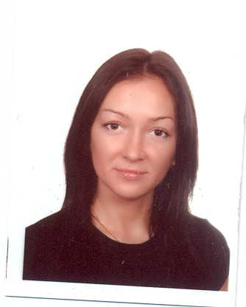
TATJANA BARANOVA
PERSONAS DATI:

Dzimšanas datums | 26.04.1983.
Dzīvesvietas adrese | Mārcienas 2-60, LV-1035
Tālrunis | 26078240
E-pasts | Taty.freid@gmail.com

DARBA PIEREDZE:
02.10.13 – 15.06.14 Mimiko veikals – pārdevēja - konsultante
16.05.13 – 12.05.14  12.12.2012 - 1.05.13  16.07.12 – 10.11.12  01.01.12 – 06.06.12  04.2011 – 10.2011.  03.2010. – 04.2011.  01.2003. – 11.2006.  02.2002. – 08.2002. | Dance studio – Fitnessa instruktors.  ElSharm solāriju studija – Administratore  Praga, „Hilton Hotel” – kalpones vadītāja  Studija Sporta Plus – Fitnessa instruktors  Agapi Beach – Fitnessa instruktors  City Fitness – Fitnessa instruktors  Rīgas 4.speciālā internātpamatskola – administratore  SIA „SAGA – V” – administratore
IZGLĪTĪBA:
2003. – 2007.  1998. – 2002. | Daugavpils Universitāte – Bakalaura grāds Sociālo zinātņu psiholoģijā  Rīgas 34. arodvidusskola – frizieris modelētājs
DATORZINĀŠANAS:
INTERNETS, pamatiemaņas MS WORD, MS EXCEL, MS POWER POINT

KURSI:
10.11.2003. – RSIC – Saskarsmes pedagoģiski psiholoģiskie aspekti mūsdienu kontekstā (apl. Nr.03-2608, 40 st.)
09.10.2009. – LVF ATK – Praktiskās AEROBIKAS un PiYo (Pilates/Joga) treniņu kursi – ISAT (ASV) metodika. (09.10.2009. sertifikāts Nr.339 tiesīga strādāt par aerobikas un PiYo instruktoru).
VALODU PRASME:
Latviešu valoda – mutiski, rakstiski
Krievu valoda – dzimta valoda
Angļu valoda – mutiski, rakstiski

